汇总文档

姓名：黄浜益
日期：2022/8/17

1：常用命令

1.1 常用linux命令
- ll /sys/block | grep usb 看是否插了u盘
- grep -v xxx就是查询没有xxx的字段
- 挂载u盘可以获取里面文件：mount /dev/sda2
- 卸载用unmount
- which kill_monitor.sh 查找.sh脚本在哪
- tail -f /var/log/message 从尾部看新增的日志
- systemctl reboot 重启，保存文件更安全的重启
- tree 可以看目录分支
- pstree 可以看进程树
- chmod +x * 全部都赋予权限
- tar czvf usr.tar.gz /home 把home的全部东西打包压缩
- tar xzvf usr.tar.gz 把usr.tar.gz 解压出来
- mpstat 查看cpu利用率
- df显示磁盘占用情况
- cat /var/log/message 查看日志
- du -h --max-depth=1列出目录中文件大小
- rm -rf 不做提示删除整个目录
- uname -r 找到内核版本
- cat /proc/cpuinfo |grep name cpu的类型名字
- cat /proc/cpuinfo | grep processor 查看cpu是几核
- dmidecode | grep Size 看内存大小，最下面数据是内存条大小
- df –h 可以看文件系统各磁盘使用情况(注：根目录满需注意)
- grep -v xxx 显示不包含xxx字段的段
- grep -A 10找该查询语句后10条
- cat /var/log/messages |grep -C 5 fault_time 查询fault_time 前五句
- system timer set poweron=22:01 poweroff= 定时关机
- du * -sh 看具体文件的大小
- ifup eth0 ifup命令用于激活指定的网络接口。
- lsblk 查看分区挂载情况
- find 和which的区别，find / -name env_config.sh ,which ENVmonitor
- find 可以用来查询具体的文件（应该需要加路径），但是which用来查命令
- （切记-name 需要加- 不然会去找name这个关键词）
- dd if /dev/zero of = /dev/sdb 往sdb这块硬盘0的东西，看能否写进去
- sed –i ‘s/aaa/bbb’ /home/1.txt 也就是把1.txt里面带有aaa的字眼替换为bbb
- free –h 可以看内存的总数，已经使用的内存数，和完全空闲的内存
- reboot-f 强制重启
- date -s 2026-04-14 设置系统时钟
- mkfs.ext4 清空u盘
- ls /sys/bus/i2c/devices/ 查看系统上存在的 i2c 总线及其设备地址
- du -h phonenum.txt 查看该文件的大小
- ping -c 10 191.168.25.32 可以ping10次191.168.25.32
- modprobe i2c-i801 加载驱动
- id -u 打印当前的uid号
- 环境变量，当前进程和子进程都会生效，但是换用户就不行
- dmidecode -t bios 可以看bios的版本
- setsid命令可以让程序在后台执行
- ldconfig的主要用途：默认搜寻/lilb和/usr/lib，以及配置文件/etc/ld.so.conf内所列的目录下的库
- fdisk -l /dev/sda
- vim使用：2yy y2w
- dmidecode -t memory |grep -i size 可以查看内存的大小
- Nohup test.sh & 可以让该脚本在后台进行
- smartctl -a /dev/sda 可以读磁盘温度sn号等

1.2 常用shell脚本命令
1) cat phonenum.txt |sort -u|wc -l
sort -u 的作用是剔除相同行，wc -l是计算行数
2) 若直接换行直接输入echo即可，不需要后面添加内容，可以自动换行
3) read ip user < 1.txt
1.txt的内容是 10.1.1.1 hby
echo $ip 就是10.1.1.1
4) ./1.sh & 放到后台运行
5) echo -n "hello world" 不换行打印
6) ping -c1 $ip.$i $>/dev/null 可以有这样的写法
7) shell界面写true，接下里echo $?就打印0 写false就打印1
8) head -3 phonenum.txt 打印phonenum.txt 的前3行
head -3 phonenum.txt |tail -1
tail -1的作用就是打印下面的一行，所以上面的命令就可以筛选第三行
9) echo $RANDOM 打印一个随机数
10)) time ./shezhimima.sh 查看脚本运行时间
11) echo 123456|passwd --stdin stu01 给一个用户设置密码
12) 创建一个组 groupadd class 创建一个用户useradd u1p
13) 往一个组里添加用户 useradd -G class u1 往clas这个组里添加u1这个用户
14) 查看用户组 cat /etc/group 查看用户 cat /etc/passwd
15) for i in {2..22} 写法正确，for i in{2..$val} 写法错误，因为for中只能指定确定的数值
16) touch file{5..8} 可以创建file5到file8之间包括自身的所有文件
17) [ -s file5 ] || echo hby 在终端可以这样使用
18) if [ $(($i%2)) -eq 0 ]; then
$[$i%2] 引用变量必须这样写
注：if后面有空格，中括号两边有空格
$() 和` `效果一样
19) for i in $(seq 2 $[$val-1]) 等价于 for i in `seq 2 $[$val-1]`
20) if 和elif后面需空格
21) echo 1 >> 1.txt 会直接创建1.txt文件
22) 记得if[ ] 判断的时候只有一个等号
23) [ !-d ./dir1 ]; 判断一个文件不是目录
24) [ file -ef file2 ];echo $? 比较两个文件是否一致，也就是他们的id号是否一致，内容一致id号也会不一致
25) let n=n**3 计算一个数的幂值
26) echo $$ ？？？ echo $$ 返回登录shell的PID
27) ln -s file1 test1 if[ -L ./test1 ];echo $? 0 判断是不是一个链接文件
28) test -r i2cdetect;echo $? 判断icdetect文件是不是可读的l
29) -s是判断文件是否不为空，！-s判断文件是否为空文件，要和字符串的-z 和-n区分开
30) test -z "hello";echo $? 前面为空就会打印0,echo &?假就是1所以打印的是1，-z 就是空就是1，非空就是0，所以test –z “hello” 执行的结果就是0，但是echo $?结果0打印就是1
32) echo $(( 256*22 ))等价于echo $[ 256*22 ]
33) -e 判断文件是否存在（link文件指向的也必须存在） exists
34) -f 判断文件是否存在并且是一个普通文件 file
35) [ -d ./file1 ];echo $? 如果是目录文件在就会打印0，但是是文件的话就打印别的数字
36) ll -i 可以显示inode号
37) $0 当前执行脚本的名字，$1 当前执行脚本的第一个参数一次类推，$* 脚本输入的所有的参数和$@一样
38) echo $?查看上一次的shell命令有无执行成功，成功的话就会显示0，没有成功就会显示别的数字
39) ccc=itcast export ccc 等价于export ccc=itcast 和declare -x 定义一个环境变量和export一样
40) /etc/profile 全局环境变量信息
41) env 查看当前用户的环境变量
42) declare -r B=111 定义B只读
43) 双引号可以引用变量
44) read -p "Input": ip < ip.txt 把ip.txt的内容当作密码输入给ip
45) B=$(uname -r)等同于b=`uname -r`
46) echo ${A:2:3} 截取第2个字符的后面三个
47) read -t 3 -p "input": name 限制输入三秒
48) read -n 5 -p "INput your name": name 限制输入个数
49) read -s -p "Input your name " pass 隐藏密码
50) read -p "Input your name" name 输出相应提示
51) unset取消变量
52) bash -x 25.sh 查看脚本调试过程
53) bash -n 查看脚本语法有误错误
54) cat phonenum.txt |sort -u|wc –l sort -u 的作用是剔除相同行，wc -l是计算行数
55) grep -v 就是反向查找，查找不含后续字段的行
56) grep -w 就是精准查找，默认只匹配一个单词
57) shell中if[-z]就是后面是数据是空的它就是真的，就成立
58) awk -F 后面加一个.就是指定了分隔符
59) awk {print $2} 就是一行行读取文件，以空格为分割符，打印第二个字段
60) modprobe命令用于智能地向内核中加载模块或者从内核中移除模块
61) depmod -a
这个命令一般放在make modules_install之后。depmod可检测模块的相依性，供modprobe在安装模块时使用。
62) ggYG复制全部
63) 数组有两种定义的方式一种是单个单个定义
array[0]=hby
array[1]=harry
还有一种是整体定义
arry={5 6 7}
获取数组的第一个元素是
echo ${array[0]}
获取数组的所有元素
echo ${array[*]}
获取数据所有元素的个数
echo ${#array[*]}
echo ${arry[*]:1:3} 打印这个数组下标为1后的三个元素
64) source和./执行脚本的区别？？？
65) grep -s 选项表示不显示不存在或无匹配文本的错误信息
66) sed -n 4p打印第四行

2：基本知识

2.1 C语言知识
- access函数？
access函数用来判断指定的文件或目录是否存在(F_OK)，已存在的文件或目录是否有可读(R_OK)、可写(W_OK)、可执行(X_OK)权限。F_OK、R_OK、W_OK、X_OK这四种方式通过access函数中的第二个参数mode指定。如果指定的方式有效，则此函数返回0，否则返回-1
- strstr(str1,str2) 函数用于判断字符串str2是否是str1的子串。如果是，则该函数返回str2在str1中首次出现的地址；否则，返回NULL。
- gcc如果加参数 -c 是只编译不连接 去掉后就好了，假如只想编译一个.c文件
- BIT(3) 是一个宏，用于设置一个二进制位，具体的实现可能类似于 (1 << 3)。在这种情况下，BIT(3) 表示将第 3 位设置为 1。

4) cpunum_temp=strtoul(tmp, NULL, 10);把tmp按10进制转化输出
5) 代码怎么变成一个可执行文件的，先编译出所有目标文件，然后把这些目标文件链接起来首先预处理（头文件的包含，注释的删除，define的替换）编译（将.c代码翻译成汇编代码）汇编（将汇编代码转化成二进制代码）合并段表就成了可执行文件
8) GBK编码，一个汉字占两个字节。 UTF-8编码是变长编码，通常汉字占三个字节
9) 1、全局变量（所有文件可见的） 因此extern可以获取2、静态全局变量（当前文件可见的）
10) static作用？？
分两种情况
一种就是修饰本文件定义的变量或函数，只能在本文件调用使用，也就是假如其它的文件用extern这个关键词来声明也是获取不到的
第二种就是修饰函数体里面的变量，一般来说正常定义的变量，这个函数体结束了因为都是局部变量存放在栈空间所以函数体结束的话定义的变量
也就会结束，但是通过static修饰之后呢，这个变量被放在了静态存储区，不会随着函数体的结束而结束，所以你多次调用包含static修饰变量的函数体的时候，变量的值还是保持上一次调用完的值，而不会置初始位，尽管你函数体里static int a = 0；但a++，下次调用的时候a的值是1，不是0
11) extern g_para_t envpara 类似这种，就是声明了一个外部的变量，extern只能用于声明全局变量
1、用extern对全局变量作提前引用声明，可以扩展全局变量在文件中的作用域；此时就可以从声明开始位置起，合法的使用该全局变量----》这句话的意思就是
若下面定义了，全局申明的情况，定义之前还是可以用的
2、通常情况下，都将全局变量定义在所有使用它的函数之前
3、若程序包含多个文件，其他文件需要用到另外一个文件的全局变量，则可以在需要用到此全局变量的文件里用extern对该全局变量作外部声明，将该全局变量的作用域扩展到本文件，从声明处一直到文件结束--------》这种情况最常见
12) 函数声明的时候为什么加extern？？？
只是将该函数显式的指定为extern(全局可见的)
不加也可以，因为函数默认就是extern(全局可见的
14) 进程间通信：{
同一台机器才可以用管道和消息队列用于进程间通信---> 少用
不同服务器可以用socket
共享内存，信号量
操作系统分配一块物理地址给共享内存，共享内存没有加锁的机制，要加锁的话需要加信号
}
15) 正数在计算机中存储的是原码，而负数在计算机中存储的是补码
16) 无符号数据类型（%u）
17) new / delete 是C++运算符，malloc / free是C/C++语言标准库函数
18）把整型16转换为8进制，存在str里面，存在str里面的是字符（其中16可改为其他想要转换的整型数字，如25，40...），（8可改为其他想要转换的进制，如2，4，16...）itoa(16,str,8)
19) register这个关键字请求编译器尽可能的将变量存在CPU内部寄存器中，而不是通过内存寻址访问，以提高效率。注意是尽可能，不是绝对。因为，如果定义了很多register变量，可能会超过CPU的寄存器个数，超过容量。
20) int arr[4]={1,2,3,2};int len_arr = sizeof(arr);---------->len_arr等于16
char *a = malloc( 12 ); printf("%d \n", sizeof(b));------->等于8，指针在64位占8个字节

2.2 英语单词
Compress 压缩 detecting 检测 chips芯片 buzzer 蜂鸣器 configuration 配置

2.3 Linux知识

2.3.1 pci相关

2.3.1.1 pci相关概念
1）PCI设备的配置空间共由 64个字节组成，其地址范围为 0x00 ~ 0x3F，这 64个字节是所有 PCI设备必须支持的

2.3.1.2 pci相关命令
- setpci -s 0a:00.0 A0.b=0x01修改 0a:00.0设备配置空间 A0地址处 1字节的内容
- lspci -tv 看pci设备树状图

2.3.1.2 pci相关速率
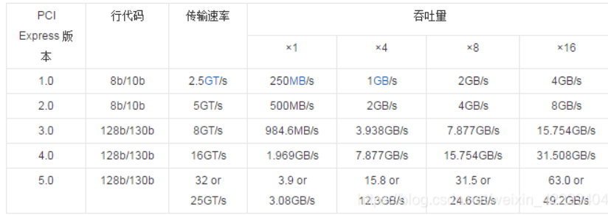

2.3.2 GDB
- gcc -g -o my_program my_program.c 编译成可gdb的文件
- gdb my_program gdb该调试文件
- break main # 在main函数开始处设置断点
- break 25 # 在第 25 行设置断点
- break my_function # 在 my_function 函数开始处设置断点
- run 运行程序
- Step 单步执行

2.3.3 linux内核

2.3.3.1 linux内核编译
- 基本概念：
- /lib/modules/$(uname -r) 是已编译内核模块的安装目录，而不是内核源代码目录。这个目录包含的是已编译的内核模块文件（.ko 文件），以及其他与内核加载和管理有关的文件。这些文件是在内核编译和安装过程中生成并安装到系统中的。

- 内核源代码目录通常是 /usr/src/linux 或类似的路径，其中包含了完整的 Linux 内核源代码。这个目录用于开发和构建新的内核模块，或者进行内核的定制和调试

- 步骤：
- 下源码
- 解压
- 安装相应的编译所需的rpm包
- 替换.config文件
- make -j32 bzImage编译

- Demo代码
[root@localhost Project_HBY]# cat Makefile
obj-m += hello.o

KERNEL_DIR := /driver/linux-5.10/

all:
make -C $(KERNEL_DIR) M=$(PWD) modules

clean:
make -C $(KERNEL_DIR) M=$(PWD) clean

2.3.4 linux目录相关
- /etc/modprobe.d/目录是用于存放Linux系统中modprobe命令的配置文件的位置。这些配置文件通常用于指定模块加载选项、黑名单、别名等设置，以影响内核模块的加载和管理行为。

2.3.5 常用的shell结构

2.3.5.1 for循环
- for letter in {a..z};
- do
- dd if=/dev/sda$letter of=/dev/null bs=512k count=200 iflag=direct >/tmp/ddresult_devsday
- echo $letter
- done

2.4 专业词汇概念

2.4.1 硬件基本概念
- 什么是flash？flash是闪速存储器，尽管在断电的情况下还是可以存储信息

2.4.2 产品基本概念
- （BMC）：在一些高端服务器中，基板管理控制器（BMC）是一个独立的处理器，负责监控和管理服务器的各种硬件和系统功能。BMC 通常也集成了 I2C 控制器，用于与服务器中的传感器和其他设备进行通信。
- （U.2和M.2）:U.2和M.2是两种不同的接口规范，主要用于连接存储设备，如固态硬盘（SSD）到电脑系统。虽然两者都可以支持高速数据传输，但它们在形状、尺寸和用途上有所不同。两者接口均可接入不同协议的如sata和nvme的ssd
- （1U,2U）:1U：一个"U"（也称为"rack unit"）等于1.75英寸（4.45厘米）的高度。因此，1U的服务器的高度为1.75英寸，2U：同样，2U服务器的高度就是1U的两倍，即3.5英寸（8.89厘米）

2.5 工具使用

2.5.1 SVN用法

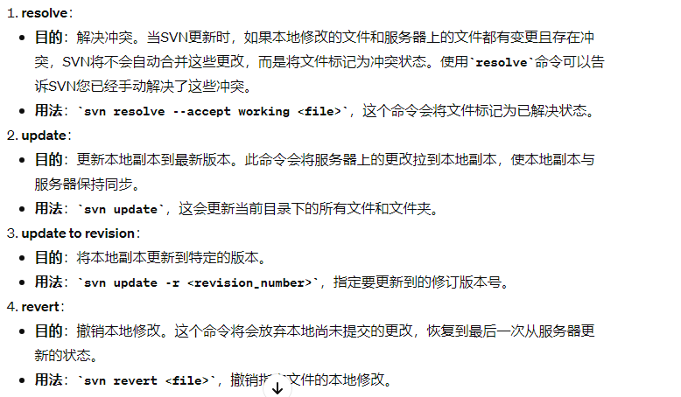
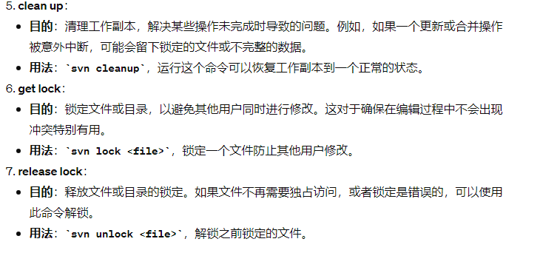

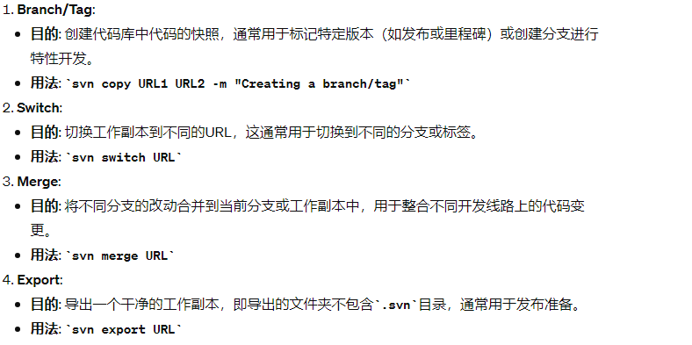
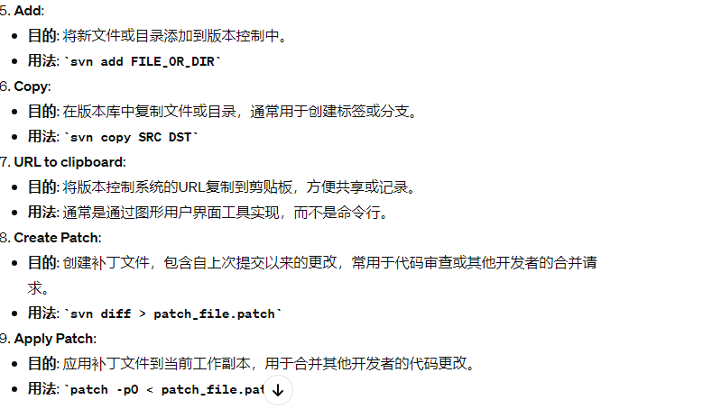
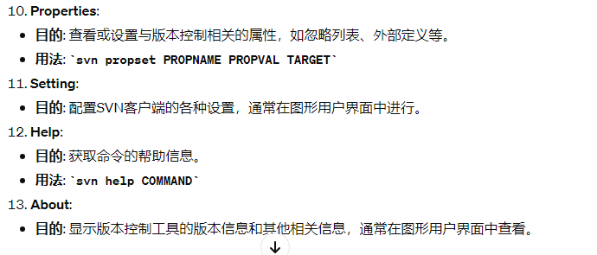

3：每日学习总结（每周总结）

6.19：
- iic协议包括主从设备，每个设备有唯一地址，且都有SDA和SDL以及一个电阻。
开始信号：SCL 为高电平时，SDA 由高电平向低电平跳变，开始传送数据。
结束信号：SCL 为高电平时，SDA 由低电平向高电平跳变，结束传送数据。
通信协议包括：iic spi uart wifi can bluetooth usb等等

6.27：
dd if=/dev/zero of=/dev/sdb bs=1K count=1
gdisk /dev/sdb
dmesg
modinfo /lib/modules/3.10.0/kernel/drivers/net/ethernet/intel/i40e/i40e.ko

6.28：
lspci -tv 列出pci设备的树状图
Lspci -nn 列出pci设备有关厂家的信息
lspci -s 0000:0c:00.0 -vvv 查看详细信息 包括连接速率
Cat test.txt |grep -i “hby” |awk ‘{print $1}’ |sed -n 1p 打印第1行第1列、
dd if=/dev/zero of=/dev/sdb bs=1K count=1 命令的意思是从 /dev/zero 设备读取一个1KB大小的数据块，并将其写入 /dev/sdb 设备文件中，覆盖目标设备上的数据。

lshw -C network 的作用： 该命令用于显示系统中的网络设备信息。通过运行 lshw -C network 命令，您可以获取关于网络设备（如网卡、无线适配器等）的详细信息，包括设备的型号、制造商、驱动程序、连接状态、速度、物理标识符等。该命令会列出系统中所有的网络设备及其属性。

smartctl -i /dev/sda 的作用： 该命令用于查看磁盘（硬盘）的 SMART（Self-Monitoring, Analysis, and Reporting Technology）信息。通过运行 smartctl -i /dev/sda 命令，您可以获取有关指定磁盘的基本信息，包括制造商、型号、固件版本、序列号、用户容量、扇区大小、转速等。SMART 信息提供了磁盘的健康状态、故障预测和性能数据。

systemctl 的具体用法： systemctl 是一个用于管理 systemd 系统和服务的命令行工具。通过该命令，您可以对系统进行各种操作，如启动、停止、重启、启用、禁用和监视服务，以及管理系统的各种单元。以下是一些常见的 systemctl 命令：

启动一个服务：systemctl start service-name
停止一个服务：systemctl stop service-name
重启一个服务：systemctl restart service-name
显示一个服务的状态：systemctl status service-name
启用一个服务，使其在系统启动时自动启动：systemctl enable service-name
禁用一个服务，使其在系统启动时不自动启动：systemctl disable service-name
查看服务是否已启用：systemctl is-enabled service-name
查看服务是否正在运行：systemctl is-active service-name
列出所有已安装的服务：systemctl list-units --type=service
查看系统日志：journalctl

lspci -s 0000:0c:00.0 -vvv 的作用： 该命令用于显示指定 PCI 设备的详细信息。通过运行 lspci -s 0000:0c:00.0 -vvv 命令，并指定要查询的 PCI 设备的位置标识符，您可以获取有关该设备的详细信息，包括设备的型号、制造商、驱动程序、总线信息、物理标识符、支持的功能和特性等。该命令提供了对指定 PCI 设备的深入了解。

当你执行命令 export LD_LIBRARY_PATH=/path/to/library 时，它实际上是设置了一个环境变量，叫做 LD_LIBRARY_PATH。在 Linux 系统中，这个环境变量用于告诉系统去哪里查找共享库文件（也称为动态链接库）。共享库包含许多程序所需的功能代码。通过设置 LD_LIBRARY_PATH，你可以指定一个路径 /path/to/library，告诉系统在这个路径中寻找共享库文件。这样做的好处是，当你运行一个程序时，系统会按照 LD_LIBRARY_PATH 中指定的路径来查找所需的共享库文件，以便程序能够正常运行。

4：岗位相关工作内容

4.1 Linux 驱动⼯程师
岗位职责：
负责X86和鲲鹏架构服务器产品线的Linux设备驱动相关的支持，需要熟悉Linux驱动开发知识和硬件基础知识，能够快速定位问题，让设备在最新硬件平台和新版Linux中正常⼯作。
岗位要求：
1. 3年以上Linux设备驱动开发经验。熟悉C或C++编程语⾔。
2. 熟悉常⻅的总线协议（如PCI、USB、I2C、SPI等）。
3. 掌握Linux设备的驱动程序开发技术：如块设备驱动、USB驱动、⽹卡驱动、PCIe驱动等特定类型的驱动程序。
4. 具备⼀定的英语阅读和写作能⼒，能够阅读和编写技术⽂档、邮件等。

4.2 Linux 内核专家
职位描述
工作职责:Linux 内核研究，内核开发，开源系统镜像发布，维护，开源内核问题分析
1.熟悉arm cpu 架构，
2.熟悉linux 驱动开发，内核调优
3.有熟练的内核调试技巧，熟悉gdb kdump
4.有开源镜像编辑，有适配过开linux os
5.要有研究精神，问题分析能力
6.有向社区內核提交过补丁的优先录取

4.3 Linux Firmware Engineer
职位职责：
1、负责嵌入式系统固件的开发和维护，包括uboot、内核、BuildRoot、Linux平台上的设备驱动程序和应用软件。
2、负责完成Linux内核升级、将Linux应用程序迁移到不同硬件平台、操作系统裁剪和文件系统设置等任务
3、使用仿真器、编程器、示波器等工具启动和调试硬件开发板。
4、具备基本的硬件知识，并参与硬件设计和开发。
5、参与业务需求讨论，审查产品设计，按时高质量完成产品交付。
岗位要求：
1、熟悉C/C++语言、嵌入式开发和调试环境。
2、熟悉ARM设备和Linux系统的结构，Linux系统编程和网络编程。
3、熟悉Linux内核、驱动程序和用户级应用程序界面，以及系统的并发操作。
4、熟悉Linux文件系统，能够裁剪和编译内核；精简嵌入式Linux系统的内核和冗余服务，以便快速启动系统并平稳运行。
5、熟悉所开发的硬件、硬件接口、处理器资源的基本知识，能够开发Linux设备驱动程序。
6、能够胜任底层驱动程序和业务逻辑应用程序开发。
7、熟悉Linux网络架构，深入了解Linux网络内核模块的实现。
8、熟悉TCP/IP通信协议和SQLite数据库。
9、熟悉多线程和信号量机制。
10、熟悉串行总线通信，如RS232/RS485/RS422等。
11、熟悉Modbus接口优先。
12、良好的英语读写能力。

4.4 Linux工程师
工作职责
1、负责嵌入式Linux系统Boot、Kernel、Filesystem等基础平台的开发及维护,
2、负责嵌入式Linux各接口（GPIO、UART、I2C、SPI、SDIO等）驱动及外设驱动的开发维护,
3、负责嵌入式Linux系统专项测试及验证,
4、负责过程方案设计、实施，文档输出等。
任职资格
1、计算机、电子、自动化等相关专业,
2、熟悉ARM体系架构，熟悉嵌入式Linux操作系统（boot、驱动、内核裁剪、文件系统定制、第三方库移植）,
3、具备嵌入式Linux应用程序开发能力（使用C/C++、Shell实现基本驱动验证及应用程序开发）。

4.5 Linux工程师（深信服）
岗位职责：
1、负责数据安全产品的设计和开发工作
2、负责关键技术的预研和攻关
岗位要求：
1、本科及以上学历，1至5年工作经验
2、熟悉c/c++语言程序设计
3、熟悉linux系统编程以及相关的调试技术
4、熟练掌握常见的数据结构和算法
5、熟练运用脚本语言(lua/shell/php/python 其中任意一种)
6、良好的团队协作和沟通能力，责任心强，做事认真负责，自我驱动力强

4.6 Linux工程师（道通）

工作职责：
1、根据产品的功能需求，负责嵌入式Linux系统的方案设计、总体架构设计及详细设计。
2、对嵌入式Bootloader及Linux剪裁、移植、优化；
3、硬件设备驱动开发、BSP包及第三方库移植；
4、给Linux应用软件的开发人员提供Linux操作系统相关的支持；
5、开发操作系统抽象层，为应用层软件提供统一的与操作系统无关的接口；
6、编写相关设计文档、调测试过程文档、使用说明文档等。
任职资格：
1、计算机、电子、信息、通信等相关专业毕业，本科及以上学历；
2、精通C/c++语言，有扎实的编程功底，良好的编码习惯，5年左右嵌入式Linux驱动开发经验；
3、熟悉u-boot开发，板子启动调试，系统引导等，熟悉嵌入式Linux的开发环境和调试方法；
4、熟悉Linux内核，熟悉常用设备驱动开发，如GPIO、WIFI、Sensor等；
5、热爱嵌入式开发工作，具备优秀的沟通能力和团队合作精神，执行力强、效率高，良好的协调交流能力。

4.7 Linux工程师（润芯微）
岗位职责：
1. 精通c/c++编程
2. 熟悉Linux嵌入式操作系统开发
3.有linux应用和多线程编程经验
4.工作仔细，逻辑清晰
5.职位是工程师，不是高级工程师。 技术指标排在逻辑能力后面。
任职要求：
1. 精通c/c++编程
2. 熟悉Linux嵌入式操作系统开发
3、计算机/通信/电子/自动化等相关专业本科及以上学历，2年以上开发经验;
4、熟悉一到三类处理器的外围接口，如PCIE、USB、SPI、I2C、EEPROM、Ethernet switch、UART等;
5、具备良好的编程风格与文档习惯，熟练使用常用的软件版本控制工具（repo or git);
6、有芯片、手机等Linux或者Android底层驱动开发经验优先考虑;
7、具备较强的学习能力，优秀的职业素养和团队协作精神、敬业精神
4.8 Linux工程师（长沙重工企业）

岗位职责
1、负责产品模块设计方案编写；
2、根据产品需求，在linux操作系统下进行C/C++及驱动开发。
任职要求
1、计算机/软件相关专业本科（全日制）以上学历；
2、三年以上Linux内核驱动开发经验；
3、熟悉Linux 内核开源社区发展，参与过内核方向社区开发尤先；
4、熟悉Linux系统性能调优及Linux服务管理；
5、熟悉嵌入式设备linux内核适配（体系结构适配）；
6、熟悉使用kexec、crash进行内核调试。

